附件1
屏東縣111學年度推動臺灣母語日活動暨本土語文教育
到校諮詢服務紀錄表

一、學校基本資料
學校名稱 | 天南國小 |  | 承辦主任 | 洪國章
到校諮詢服務日期 | 112/04/11 |  | 座談記錄人員
到校諮詢服務小組人員 | 本土語文指導員：陳靖瑜  輔導團團員：
二、本土語文教育推動概況
開課情形 | - 請完成附件2統計表。  - 請檢附以下資料佐證：  - 呈現111學年度學生本土語文選課意願調查表(原始表單紙本)  - 呈現學籍系統2.0【T1.31本土語文開課情形】111學年度資料：  ①調查有意願選修之學生數  ②實際開課學生選習數  ③無法依學生選習意願開設課程之原因  - 呈現本學期本土語言開課課表
教材選用 | 康軒版-閩南語教材
師資/認證 | - 全校編制內教師數(含分校班、不含幼兒園)： 11 人  - 現職教師(正式老師)取得認證及實際授課之人數：  - 全校本土語由合格認證正式老師授課比例：  <註>全校本土語由合格認證正式老師授課比例較去年進步或達50%、100%者，可於7月函報申請敘獎。(依據辦法：「屏東縣政府獎勵縣立高級中等以下學校及幼兒園本土語言績優人員實施要點」)  - 請檢附以下資料佐證：  - 呈現學籍系統2.0【T2.31教職員額報表】111學年度資料：  ①本土語文證照名冊  ②教學支援工作人員工作證書名冊  - 呈現學籍系統2.0【T3.31授課管理報表】111學年度資料：  ①本土語文師資概況表(授課師資名冊)  ②本土語言現職教師通過語言能力認證統計  ③本土語言教支人員通過語言能力認證統計  <註>  - 閩南語、客語教學支援工作人員：  取得「中高級以上認證證書」及「教學支援工作人員認證合格證書」。  - 原住民族語教學支援工作人員：  ①102年以前取得「認證合格證書」。  ②103年以後取得「高級以上認證證書」及「原民會36小時結業證書」。
  教育部閩南語 | 專業級 | 高級 | 中高級 | 中級 | 初級
  認證人數 | 0 | 0 | 0 | 0 | 0
  實際授課人數 | 0 | 0 | 0 | 0 | 0
  成大台語 | C2 | C1 | B2 | B1 | A2
  認證人數 | 0 | 0 | 0 | 0 | 0
  實際授課人數 | 0 | 0 | 0 | 0 | 0
  客委會客語 | 高級 | 中高級 | 中級 | 初級
  認證人數 | 0 | 0 | 0 | 0
  實際授課人數 | 0 | 0 | 0 | 0
  原民會  原住民族語 | 認證合格證書  舊制102年以前 | 優級  (105年)  新制103年以後 | 薪傳級(103年)新制103年以後 | 高級  新制103年以後 | 中高級 | 中級 | 初級
  認證  人數 | 0 | 0 | 0 | 0 | 0 | 0 | 0
  實際授課人數 | 0 | 0 | 0 | 0 | 0 | 0 | 0
  全校班級數 | 6 班
  校內本土語文授課節數(部訂、選修課程節數；不計入外加課程及增加的分組課程節數) | 6 節/週
  合格認證之正式教師授課本土語節數 | 0 節/週
  全校本土語由合格認證正式老師授課比例 | 0 %
  今年授課比例與去年授課比例相比較 | 退步 進步
  學校由不合格師資授課本土語課程人數 | 0 人
盤點未來師資概況 | - 112學年度預估本土語言開班數(閩南語/客語/族語/閩東語)：  閩南語- 6 節/客語- 0 節/族語- 0 節/閩東語- 0 節  - 112學年度預估本土語需求師資數：__1__人  - 112學年度預估本土語言開班校內師資不足授課節數(閩/客/原/閩東語)：__6___節
三、在校學生參與及通過認證情形
- 全校學生數： 71 人
- 學校鼓勵學生參與認證方法： 集會口頭鼓勵，通過頒發獎狀和獎金 。
- 近三年通過認證情形(級別/人數)：
語別 | 109年度 | 110年度 | 111年度
閩南語 | 0 | 0 | 0
客語 | 0 | 0 | 0
族語 | 0 | 0 | 0

四、臺灣母語日實施概況
網站網頁 | - 於校網首頁建置「本土教育」專區。  - 請呈現專區網址及截圖：  - 網址：https://www.tnps.ptc.edu.tw/nss/s/main/p/pag1 。  - 截圖：  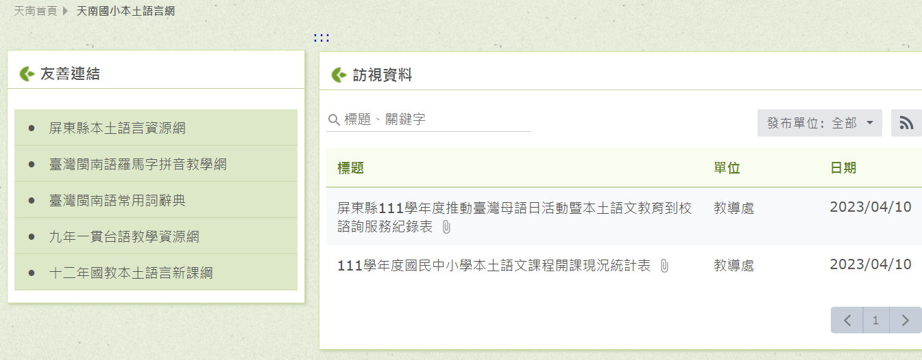
母語日活動  及本土教育  實施概況 | (每週一日：星期_三_)  1.每週三全校集會升旗分享閩南語俗諺  2.週三母語日第二節下課戶外活動及餐廳午餐時間撥放閩南語歌曲
五、本土教育特色
(本土教育推動、對外比賽成績優異或母語日活動吸引社區參與…等條列式呈現即可)
- 沉浸式教學：授課老師會不定時利用閩南語解釋教學內容情境。
- 社區參與活動：母親節闖關日活動設置本土語關卡，檢測閩南語俗諺聽讀能力。
- 母語日活動：升旗時間分享一則閩南語俗諺。
- 天天母語日：學生平日於下課時間、課餘時間與同儕及老師間的對話多為閩南語。
六、校內需解決之困難或疑問
1.無正式合格本土語師資
七、附設幼兒園實施本土語文概況
□無-本校無附設幼兒園。
▓有-：班級將閩南語落實在互動情境中的打招呼及生活用語，透過唱誦兒歌、童謠欣賞閩南語的音韻，增添使用本土語的趣味。
八、到校諮詢服務-綜合座談重點紀錄
九、校內相關活動照片（不足請自行增加）
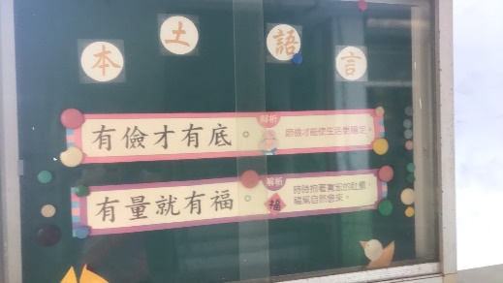 |  | 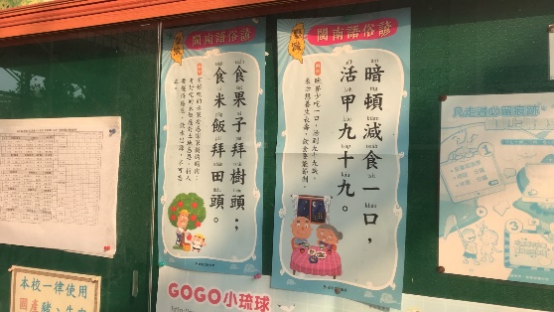
說明：母語日-閩南語俗諺分享 |  | 說明：母語日-閩南語俗諺分享
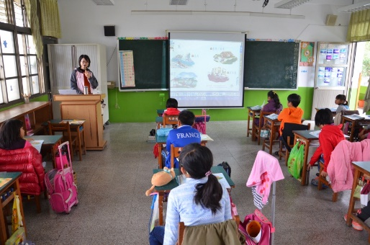 |  | 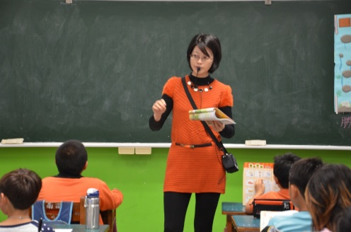
說明：本土語文上課實況 |  | 說明：本土語文上課實況
說明:到校諮詢服務-綜合座談照片1 |  | 說明:到校諮詢服務-綜合座談照片2

承辦人： 單位主管： 校長：
填表人：_____________

